青岛版九年级数学上册第1章1.1相似多边形同步训练题（含答案）

一．选择题（共10小题）
1．（2014秋•遂宁期末）下列判断正确的是（ ）
A． 所有的直角三角形都相似 B． 所有的等腰直角三角形都相似
C． 所有的菱形都相似 D． 所有的矩形都相似
2．（2014秋•滨江区期末）下列各组中的两个图形，一定相似的是（ ）
A． 有一个角对应相等的两个菱形 B． 对应边成比例的两个多边形
C． 两条对角线对应成比例的两个平行四边形 D． 任意两个矩形
3．（2014秋•扬州月考）下列四组图形中，不是相似图形的是（ ）
A．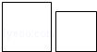 B．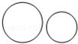C．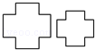D．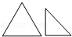
4．（2014秋•聊城校级月考）用一个4倍的放大镜去放大△ABC，下列说法正确的是（ ）
A． △ABC放大后，∠A是原来的4倍 B． △ABC放大后，周长是原来的4倍
C． △ABC放大后，面积是原来的4倍 D． 以上说法都不正确
5．（2015•杭州模拟）如图，四边形ABCD∽四边形A₁B₁C₁D₁，AB=12，CD=15，A₁B₁=9，则边C₁D₁的长是（ ）
A．10 B． 12 C． D．
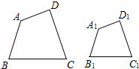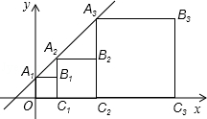
（5题图） （10题图）
6．（2015春•泰山区期末）如图所示，两个等边三角形，两个矩形，两个正方形，两个菱形各成一组，每组中的一个图形在另一个图形的内部，对应边平行，且对应边之间的距离都相等，那么两个图形不相似的一组是（ ）
A．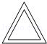B． 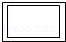C．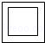D．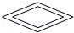
7．（2015•长沙一模）两个相似多边形的面积之比为1：9，则它们的周长之比为（ ）
A．1：3 B． 1：9 C． 1： D． 2：3
8．（2014•鄂州三模）如果两个相似多边形的面积比为16：9，那么这两个相似多边形的相似比为（ ）
A．16：9 B． 4：3 C． 2：3 D． 256：81
9．（2015春•高密市期末）已知两个五边形相似，其中一个五边形的最长边为20，最短边为4，另一个五边形的最短边为3，则它的最长边为（ ）
A．15 B． 12 C． 9 D． 6
10．（2014•杭州模拟）彼此相似的矩形A₁B₁C₁D₁，A₂B₂C₂D₂，A₃B₃C₃D₃，…，按如图所示的方式放置．点A₁，A₂，A₃，…，和点C₁，C₂，C₃，…，分别在直线y=kx+b（k＞0）和x轴上，已知点B₁、B₂的坐标分别为（1，2），（3，4），则Bn的坐标是（ ）
A． （2^{n}﹣1，2^{n}）B． （2^{n}﹣，2^{n}）C．（2^{n﹣1}﹣，2^{n﹣1}）D．（2^{n﹣1}﹣1，2^{n﹣1}）
二．填空题（共10小题）
11．（2015•江西校级模拟）在一张由复印机通过放大复印出来的纸上，一个面积为2cm²图案的一条边由原来的1cm变成3cm，则这次复印出来的图案的面积是 cm²．
12．（2015春•庆阳校级月考）图中的两个四边形相似，则x+y= ，a= ．
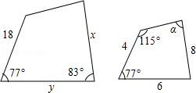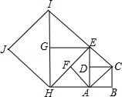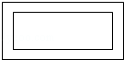
（12题图） （18题图） （20题图）
13．下列图形中是 与 相似的．
（1）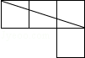（2）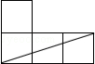（3）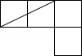（4）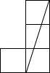
14．（2014秋•高密市期中）两个相似的五边形，一个各边长分别为1，2，3，4，5，另一个五边形的最长边为8，则后一个五边形的周长为 ．
15．（2015春•靖远县校级月考）两个相似五边形，一组对应边的长分别为3cm和4.5cm，如果它们的面积之和是78cm²，则较大的五边形面积是 cm²．
16．（2015•武威校级模拟）一个四边形的四边长分别是3、4、5、6，另一个和它相似的四边形的最小边长为6，那么后一个四边形的周长为 ．
17．（2015•武威校级模拟）已知两个相似的菱形的相似比为2：3，面积之差为5cm²，则这两个菱形的面积分别是 ．
18．（2015•金堂县一模）如图，如果以正方形ABCD的对角线AC为边作第二个正方形ACEF，再以对角线AE为边作第三个正方形AEGH，如此下去…，已知正方形ABCD的面积S₁为1，按上述方法所作的正方形的面积依次为s₂，s_{3，…}，s_{n}（n为正整数），那么第9个正方形的面积S₉= ．
19．（2015•厦门模拟）在比例尺为1：500的图纸上，一个三角形的面积为120cm²，那么该三角形的实际面积是 m²．
20．（2015春•桐城市校级期中）如图，一块长3m、宽1.5m的矩形黑板，镶在其外围的木质边框宽7.5cm，边框的内外边缘所成的矩形相似吗？答： ．
三．解答题（共4小题）
21．（2014秋•海口期中）如图，四边形ABCD和四边形EFGH相似，求∠α、∠β 的大小和EH的长度．
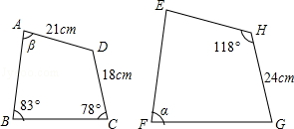

22．（2012春•新浦区校级期中）如图：矩形草坪的长为a米，宽为b米（a＞b），沿草坪四周外围有宽为x米的环形小路．
（1）草坪的长与宽的比值m= ，外围矩形的长与宽的比值n= ．（用含有a、b、x的代数式表示）；
（2）请比较m与n的大小；
（3）图中的两个矩形相似吗？为什么？

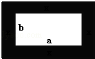

23．（2007•宁波）如图，把矩形ABCD对折，折痕为MN，矩形DMNC与矩形ABCD相似，已知AB=4．
（1）求AD的长；
（2）求矩形DMNC与矩形ABCD的相似比．
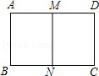

24．如图，已知△AEO∽△ABC，△AOF∽△ACD，那么四边形ABCD与四边形AEOF相似吗？请说明你的理由．
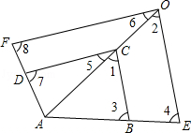

青岛版九年级数学上册第1章1.1相似多边形同步训练题参考答案

一．选择题（共10小题）
1．B 2．A 3．D 4．B 5．C 6．B 7．A 8．B 9．A 10．A
二．填空题（共10小题）
11．18 12．6385° 13．（1）（4） 14．24 15．54 16．36
17．4cm²，9cm² 18．256 19．3000 20．不相似
三．解答题（共4小题）
21．解：∵四边形ABCD和四边形EFGH相似，
∴∠α=∠B=83°，∠D=∠H=118°，∠β=360°﹣（83°+78°+118°）=81°，EH：AD=HG：DC，
∴=，
∴EH=28（cm）．
答：∠α=83°，∠β=81°，EH=28cm．
22．解：（1）∵矩形草坪的长为a米，宽为b米（a＞b），
∴草坪的长与宽的比值m=a：b，
外围矩形的长与宽的比值n=（a+2x）：（b+2x）；
（2）m﹣n=﹣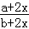=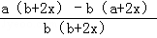=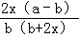，
∵a＞b＞0，
∴m﹣n=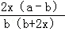＞0，
∴m＞n；
（3）若图中的两个矩形相似，则需m=n，
∵m＞n，
∴图中的两个矩形不相似．
故答案为：（1）a：b，（a+2x）：（b+2x）．
23．解：（1）由已知得MN=AB，MD=AD=BC，
∵矩形DMNC与矩形ABCD相似，
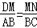，
∵MN=AB，DM=AD，BC=AD，
∴AD²=AB²，
∴由AB=4得，AD=4；
（2）矩形DMNC与矩形ABCD的相似比为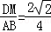=．
24．解：四边形ABCD与四边形AEOF相似，理由如下：
∵△AEO∽△ABC，
∴∠2=∠1，∠4=∠3，==，
∵△AOF∽△ACD，
∴∠6=∠5，∠8=∠7，==，
∴∠2+∠6=∠1+∠5，即∠EOF=∠BCD，===．
在四边形AEOF与四边形ABCD中，
∵∠EAF=∠BAD，∠4=∠3，∠EOF=∠BCD，∠8=∠7，
===，
∴四边形AEOF∽四边形ABCD，
即四边形ABCD与四边形AEOF相似．
